第一章 概述
欢迎您使用新一代HD-HD-TDS-100R 功能型超声波热量表/流量计 。
HD-HD-TDS-100R集12年专业生产制造超声波流量计的技术与经验，采用TI的MSP430FG4618低功耗单片机，最新开发的一种通用型高性能、低价格、高可靠性、功能强大的超声波热量表/流量计 。

新版HD-HD-TDS-100R尤其适合做成标准管段一体式，安装简单化，管道参数以及标定参数全部由生产厂家输入完成，用户不再需要输入任何参数，只要接通电源流量计就可以工作。

2. 记忆前512天/前128个月的正负净热量累积器值及正负净流量累积器值。这些数据存储在FLASH存储器上，即使完全断电也不会丢失数据。HD-HD-TDS-100R还能够记忆每次断电时的累积器及其它有用数据。有了这种记忆功能，即使HD-HD-TDS-100R损坏了，只要CPU正常工作，就可以读出过去512天/128个月的数据。

3. 彻底克服原超声波热量表/流量计 存在的小流量时漂移问题。测量精度、测量稳定性、通讯协议、使用的方便性上等诸多方面都较第9版超声波流量计有了很大的提高。HD-TDS-100R具有比壁挂式超声波流量计更高的性能。

4.带有标准的RS－485接口，能够同时支持MODBUS，Meter-BUS两种标准协议。另外还完全兼容原7版流量计协议以及多种流量计水表协议

5. 具有一个直接从单片机输入输出的USART电平（TTL电平）的串行接口。当使用此接口连接外部的功耗设备，比如GPRS，GSM，短距离无线通讯组件，蓝牙通迅组件等设备，可以做到最低的电池消耗。这是一种最省电的接口方式。但是使用时要注意电平及输入输出的匹配，否则极易烧毁仪表。

6.具有一个串行扩展总线接口，用户可以选用各种功能扩展模块进行功能扩展。可扩展功能有4～20mA电流环输出、频率信号输出、大容量数据记录、热敏打印机等功能。

7.可以使用多种不同接口的键盘显示器进行操作以及仪表设置。

8.具有一个板上96段LCD数段式显示器/中文显示器。能够显示数十个常用测量数值及仪表参数。

9. 新版HD-HD-TDS-100R的流量检测周期是可以调的，最快为每500毫秒一次，最慢为49秒一次。每次检测时流量信号采样次数也是可以调的，最少为32组，最多为128组。采样速度越快，每次采样的数据组数越多，则测量结果越稳定精确，但是耗电越多。在每500毫秒一次检测一次，每次采样128组数据的条件，电池（3.6V19Ah）的寿命大约为5个月。在每10秒一次检测一次，每次采样64组数据的条件下，电池的寿命则可长达5年时间。

10. HD-HD-TDS-100R可以外部8～36VDC供电的。该种线路板上的RS485是隔离的，电源也是DC/DC变换器隔离的，能够使用恶劣的工业现场。

§1.1 新一代HD-HD-TDS-100R显示仪表主板电气原理框图
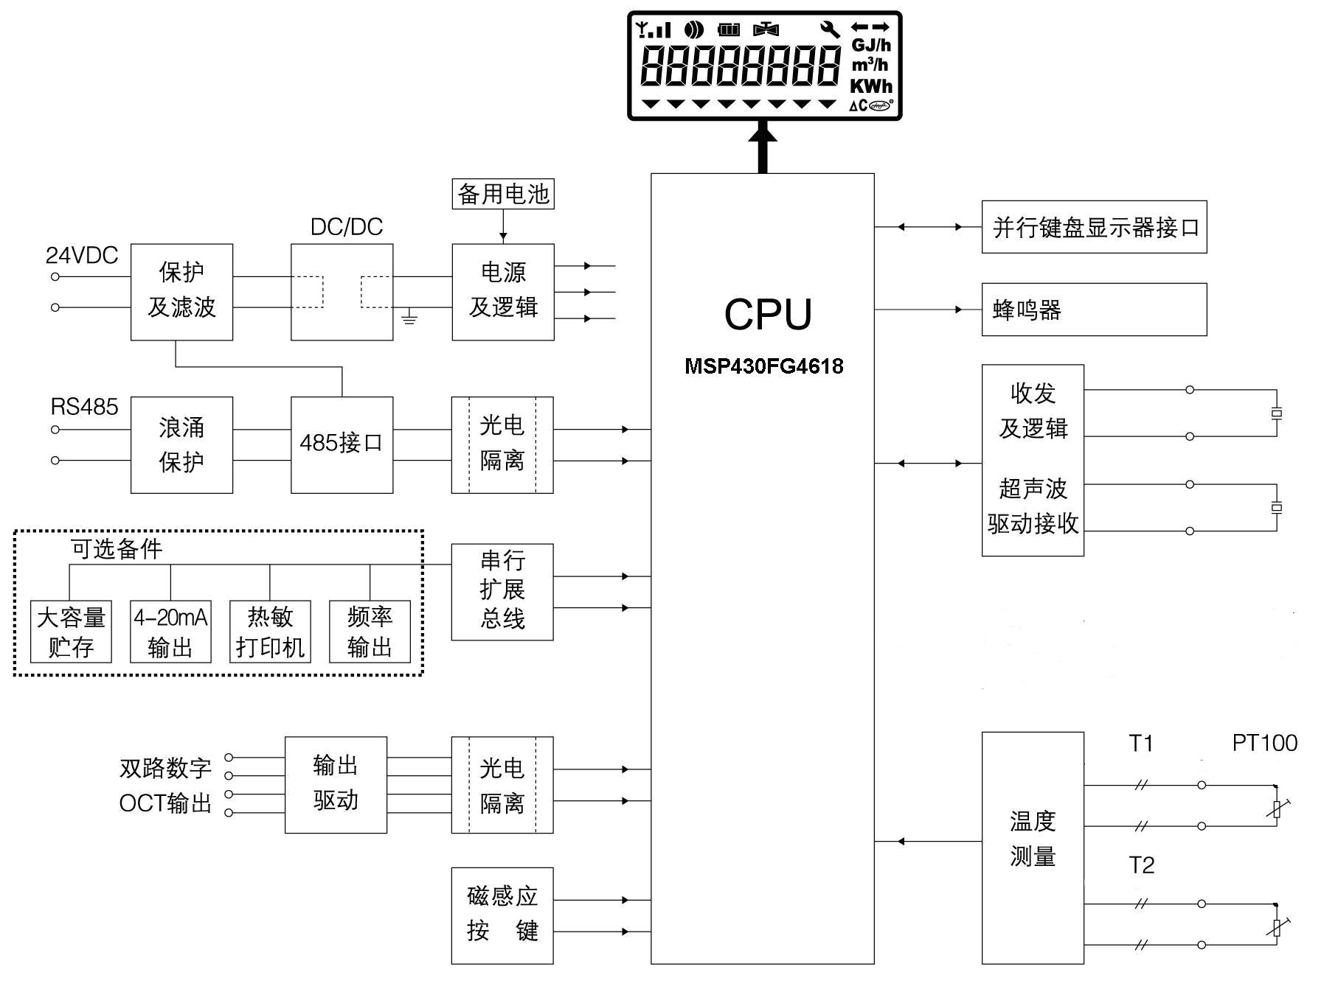

§1.2 显示仪表接线图（分体插入式、管段式、一体式）
- 软件 2、显示仪表 3、流量、温度传感器（法兰连接）

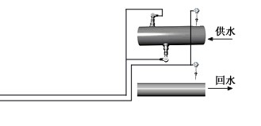
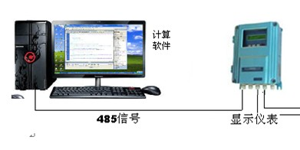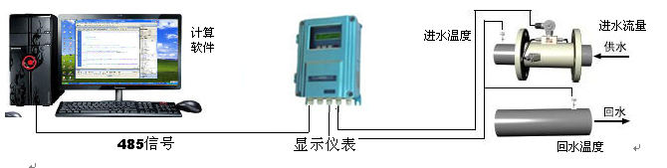

1.3 用途及典型应用
用途包括自来水计量与监测系统，各类流体的流速、流量、累积量、温度、热量计量与检测， 流量开关、流体辨别等等。可广泛应用于自来水公司、水库、化工厂等等几乎所有液体计量场合，例如自来水公司及厂矿水计量、工厂过程控制中液体流量检测、液体物料的配比、管道的泄漏检查、管道中液体种类的判别等等

§1.4 HD-TDS-100R性能指标
项 目 |  | 性 能、参 数
测  量  主  机 | 准 确 度 | 1.0 %
测  量  主  机 | 重 复 性 | 0.2%
测  量  主  机 | 流速范围 | 0 m/s ~ ±64 m/s
测  量  主  机 | 测量原理 | 超声波传播时差原理，4字节IEEE754浮点运算
测  量  主  机 | 测量周期 | 最快500mS (每秒2次)，最慢49秒。
测  量  主  机 | 显示接口 | 可连接2×10背光型汉字或者2×20字符型液晶显示器。
测  量  主  机 | 操 作 | 外接16键键盘或4键键盘以及RS485键盘及设参软件。
测  量  主  机 | 输 入 | 无
测  量  主  机 | 输 出 | 脉冲信号：正、负、净流量及热量累计脉冲，双路OCT输出。  报警信号：双路OCT输出，20多种源信号。  数据接口：隔离/非隔离RS485串行接口(可选)。
测  量  主  机 | 其他功能 | 记忆日、月、年累积流量，上、断电时间、流量和流量管理功能。  可选自动或手动补加累积量功能，记忆每天的工作状态。  可编程定量（批量）控制器。  故障自诊断功能。  网络工作方式等。  故障时间计时器。
可连接  传感器 | 外缚式 | 标准S1型，适用于管径DN15～DN100 mm  标准M1型，适用于管径DN50～DN1000mm  标准L1型，适用于管径DN300～DN6000mm  其它厂家传感器
可连接  传感器 | 插入式 | 测量管道材质不限（可焊接不可焊接都可以）适用于管径DN80以上。
可连接  传感器 | 管段式 | π型管段式：适用于管径DN10-DN50，  标准管段式：适用于管径DN50～DN1000，
可连接  传感器 | 电缆长度 | 定制双绞线，一般情况下限于20米，特定场合单根可加长至500 米，不推荐。
可测管  道 | 管 材 | 钢、不锈钢、铸铁、PVC、铜、铝、水泥管等一切质地密致管道，允许有衬里。
可测管  道 | 衬 材 | 环氧沥青、橡胶、灰浆、聚丙烯、聚苯乙烯、聚酯、聚乙烯、硬质橡胶、胶木、聚四氟乙烯
可测管  道 | 内 径 | 15mm～6000mm
可测管  道 | 直管段长度 | 上游≥10D，下游≥5D，距泵出口处≥30D。
可测流  体 | 种 类 | 水、海水、酸碱液、食物油、汽、煤、柴油、原油、酒精、啤酒等能传播超声波的均匀液体。
可测流  体 | 浊 度 | ≤20000 ppm。
可测流  体 | 温 度 | -10℃～150℃
可测流  体 | 流 向 | 可对正反向流量分别计量，并可计量净流量。
工作环境 | 温 度 | 主机：-10℃～70℃ （大于此温度范围要求请与厂家联系）  常规探头：-30℃～+90℃ 高温及插入式探头：-30℃～+160℃
工作环境 | 湿 度 | 主机：85%RH，探头：可浸水工作，水深≤2米。
电 源 |  | AC220v 8～36VDC50mA。
工作时间 |  | 连续

第二章 并口及串口键盘显示及操作
并口键盘显示器是一个具有20线的简单装置，用于显示流量计所测量的结果以及设置流量计之用途。
当设置完成后，新一代的流量计可以脱离键盘显示器而独立工作。
而串口键盘显示器则是挂接在RS485上的一个键盘显示器。其作用及其操作完全和并口键盘显示器一样。
当HD-TDS-100R是连接在基于RS485的网络中使用的时候，因为串口键盘显示器会主动发出数据请求命令，因此会造成数据冲突。也就是说串口键盘显示器只能使用在单机环境下，而不能应用于超过两台HD-TDS-100R的数据采集网络中。
当用户既需要把HD-TDS-100R连接于RS485网络中，又需要使用RS485串口键盘显示器显示测量结果，用户就需要使用我公司正在开发的网络型键盘显示器。

3.1 键盘
HD-TDS-100R能够可以分别或同时使用4键以及16键键盘显示器。
16按键并口及串口键盘，包括10个数字键，2个上下移动键，一个菜单键（简称为M键），一个回车键，还有一个小数点键以及一个退格键。
16按键键盘能够实现用户快速方便的操作。
4键键盘有2个上下移动键，一个菜单键（简称为M键），一个回车键。数字及符号和小数点的输入通过多次使用上移动键输入，而下移动键则起移动到下一个数字位置的作用。

3.2 LCD液晶显示器
HD-TDS-100R使用能够显示2行每行20个西文字符或者是10个汉字的显示模块。
所有的测量结果以及设置仪表的菜单被规划成超过100个的不同的窗口。这些窗口分别被称为M00、M01…………M99、M＋0……M+9等窗口。
可以使用M键然后输入两个数字键快速进入某一窗口，也可以使用上移键或者下移键进入上面或者下面相邻的窗口。
例如欲进入M35号窗口，则键入MENU 3 5
在相邻窗口（例如M39和M41是M40的相邻窗口）之间移动，使用▲/+或▼/-键。

3.3 菜单一览表
流量\累积显示 | 00 | 显示瞬时流量/净累积量，显示单位在M30~M31窗口中调节
流量\累积显示 | 01 | 显示瞬时流量/瞬时流速，显示单位在M30~M31窗口中调节
流量\累积显示 | 02 | 显示瞬时流量/正累积量，显示单位在M30~M31窗口中调节
流量\累积显示 | 03 | 显示瞬时流量/负累积量，显示单位在M30~M31窗口中调节
流量\累积显示 | 04 | 显示日期时间/瞬时流量
流量\累积显示 | 05 | 显示热流量/总热量，显示单位在M84、M88窗口中调节
流量\累积显示 | 06 | 显示温度输入T1，T2。当M84选择BTU单位时，温度单位：华氏
流量\累积显示 | 07 | 显示当前电池电压
流量\累积显示 | 08 | 显示系统错误代码
流量\累积显示 | 09 | 显示今日净累积流量
初 始 设 置 | 10 | 输入管道外周长
初 始 设 置 | 11 | 输入管道外径，可输入数值范围0~18000mm
初 始 设 置 | 12 | 输入管壁厚度
初 始 设 置 | 13 | 输入管内径
初 始 设 置 | 14 | 选择管道材质类型
初 始 设 置 | 15 | 输入管材声速
初 始 设 置 | 16 | 选择衬材类型
初 始 设 置 | 17 | 输入衬材声速
初 始 设 置 | 18 | 输入衬里厚度
初 始 设 置 | 19 | 输入内壁绝对粗糙度
初 始 设 置 | 20 | 选择流体种类
初 始 设 置 | 21 | 输入流体声速
初 始 设 置 | 22 | 输入流体粘度
初 始 设 置 | 23 | 选择探头类型，具有22种不同的类型供选择
初 始 设 置 | 24 | 选择探头安装方式
初 始 设 置 | 25 | 显示探头安装间距
初 始 设 置 | 26 | 参数固化及设置
初 始 设 置 | 27 | 安装点安装参数存取
初 始 设 置 | 28 | 设置信号变差时保持上次数据。选择“是”表示当超声波信号变差时，流量计就显示上次所测量的正确数据。
初 始 设 置 | 29 | 输入设置空管时的信号强度。例如输入65表示当信号强度降低到65时，流量计就认为管道中没有流体了，显示流量值将强置为0。
流量单位设置 | 30 | 选择公英单位制
流量单位设置 | 31 | 选择瞬时流量单位
流量单位设置 | 32 | 选择累积流量单位
流量单位设置 | 33 | 选择累积器倍乘因子。倍乘因子起放大累积数值范围的作用。一般设置为x1。
流量单位设置 | 34 | 净累积器开关
流量单位设置 | 35 | 正累积器开关
流量单位设置 | 36 | 负累积器开关
流量单位设置 | 37 | 恢复出厂参数设置及累积器清零
流量单位设置 | 38 | 手动(按键控制启停的)累积器
流量单位设置 | 39 | 选择操作界面语言，将有8种不同语言供国际用户选用
流量单位设置 | 3． | 设置本地LCD显示方式。输入0或1表示固定显示内容。输入2~39表示自动循环显示方式，将自动循环前面的2~39个菜单，显示间隔8秒。有键输入时将按照按键操作进行显示。没有按键输入60秒时间之后自动进入循环显示状态。
选择设置 | 40 | 输入阻尼系数，阻尼的作用起平滑显示数据的作用。0表示没有平滑作用，999表示平滑作用最大。阻尼系数越大，测量结果延迟越大。注意在标定流量计时，一定要设置阻尼系数为0。
选择设置 | 41 | 输入低流速切除值。低流速切除值通过在低流速时强迫流量计输出0避免零流速时的无效累积。
选择设置 | 42 | 设置静态零点。在管道流体静止时运行此菜单功能，能够设置新的的仪表零点，提高测量精度。特别是在小口径管道上使用外邦型探头，用户要尽可能进行置零操作。
选择设置 | 43 | 清除零点设置及手工设置的零点，恢复原值
选择设置 | 44 | 手工设置零点偏移值，默认设置值=0
选择设置 | 45 | 用户仪表系数，修正系数，默认设置值=1
选择设置 | 46 | 输入网络标识地址码（仪表通讯地址）
选择设置 | 47 | 密码保护操作，当仪表设置密码之后，菜单只能浏览，而不能更改
选择设置 | 48 | 线性度折线修正数据输入。至多有12段折线，用于用户修正仪表非线性。
选择设置 | 49 | 网络联机通信测试器，在此窗口可以查看上位机送过来的数据，借此判断通讯出现的问题。
定时输出 | 50 | 数据定时输出选项设置，选择定时打印时的输出内容，共有20多项供选择。
定时输出 | 51 | 定时输出时间设置。用于设置定时打印的开始时刻，间隔以及持续次数。如果持续次数大于8000，则表示是无穷时间长打印。  定时时间的另外一个作用是可以通过OCT输出实现定时启动外部设备的功能，还能实现定时时间段内流量超限报警以及定时的累积功能。
定时输出 | 52 | 打印数据流向控制。默认时打印数据将流向到挂在内部总线的热敏打印机。打印数据可以设置为输出到外部串行口（RS485口）。
AI5设置 | 53 | 备用
输入输出设置 | 54 | OCT累计脉冲输出脉冲宽度设置，范围为6毫秒至500毫秒。
输入输出设置 | 55 | 电流环输出模式选择
输入输出设置 | 56 | 电流环4 mA或０mA 输出时对应值
输入输出设置 | 57 | 电流环20mA 输出时对应值
输入输出设置 | 58 | 电流环输出效验。用于检查验证电流环是否正常。
输入输出设置 | 59 | 电流环当前输出值。
输入输出设置 | 60 | 日期时间及设置。新一代超声波流量计的日期时间是由CPU实现的，当进行软件升级时会造成时间跑慢。建议软件升级后及时调整日期时间至正确显示。
输入输出设置 | 61 | 软件版本号及电子序列号。软件版本表示了软件的更新情况。一般数值越大表示软件越新。电子数列号是每一个线路板唯一的，可用于管理目的。
输入输出设置 | 62 | 设置串行口参数，可以设置波特率，效验位，停止位。
输入输出设置 | 63 | 通信协议选择（包括兼容协议选择），共有两种选项，选择MODBUS-RTU表示使用二进制的MODUS-RTU协议， 选择MODBUS-ASCII+原协议。表示使用ASCII码的协议。这时能够同时支持多种协议，包括MOSBUS-ASCII、原7版协议、Meter-BUSx协议、汇中仪表的多种通讯协议。汇中仪表协议可以支持如下几种：  0. CRL-G  1. SCL-61D(D<50mm )  2. SCL-61D(D>=50mm)  3. SCL-6  4. SCL-7x (D<50mm )  5. SCL-7x (D>=50mm)  6. CRL-G-DL(D<50mm)  7. CRL-G-DL(D>=50mm  8. CRL-H  9. CRL-HL  10.CRL-G-D (D<50mm)  11.CRL-G-D(D>=50mm)
输入输出设置 | 64 | 模拟输入AI3 对应量值范围。 | 通过输入量值范围，流量计会把电流信号转换为适合用户需要的数值范围。从而显示出相应的模拟输入所对应的物理参数数值。
输入输出设置 | 65 | 模拟输入AI4 对应量值范围 | 通过输入量值范围，流量计会把电流信号转换为适合用户需要的数值范围。从而显示出相应的模拟输入所对应的物理参数数值。
输入输出设置 | 66 | 模拟输入AI5 对应量值范围 | 通过输入量值范围，流量计会把电流信号转换为适合用户需要的数值范围。从而显示出相应的模拟输入所对应的物理参数数值。
输入输出设置 | 67 | 设置频率输出信号频率范围。频率信号输出通过信号频率的大小表示的是瞬时流量的大小。默认设置0~1000Hz，最大范围为0~999Hz。  频率信号是通过专门的频率输出单元输出的。
输入输出设置 | 68 | 设置频率信号输出下限流量
输入输出设置 | 69 | 设置频率信号输出上限流量
输入输出设置 | 70 | 显示器背光控制
输入输出设置 | 71 | 显示器对比度控制
输入输出设置 | 72 | 工作计时器，以秒为单位记录仪表的工作时间。可以清零。
输入输出设置 | 73 | 设置 #1 报警器下限流量值 | 通过设置报警器的上下限置，可以确定一个范围，当实测流量超出这个窗口时，就会产生一个报警信号输出。报警信号可以通过设置OCT或者继电器输出至外部
输入输出设置 | 74 | 设置 #1 报警器上限流量值
输入输出设置 | 75 | 设置 #2 报警器下限流量值
输入输出设置 | 76 | 设置 #2 报警器上限流量值
输入输出设置 | 77 | 蜂鸣器设置选项  蜂鸣器是板上的硬件。通过设置可以实现下列输出之一  0. 无信号报警 13.负热量累积脉冲  1．信号变差时报警 14. 净热量累积脉冲  2．测量状态不正常 15. 流体声速大于设定阈值  3．反向流动时报警 16. 流体声速小于设定阈值  4．模拟输出越限100％ 17. 串口控制通断  5．频率输出越限120％ 18. 每天一次的M51定时输出  6．＃1报警器越上下限 19. 设定时间段内＃1报警器  7．＃2报警器未超限 20. 设定时间段内＃2报警器  8．作为定量器输出 21. 定量器积满信号输出  9．正累积脉冲输出 22. M51设定的周期定时器输出  10．负累积脉冲输出 22. 按键即鸣响  11．净累积脉冲输出 23 关闭蜂鸣器  12．正热量累积脉冲
输入输出设置 | 78 | 设置集电级开路(OCT)输出选项  OCT是集电极开路输出。通过设置可以实现下列输出之一  0. 无信号报警 12．正热量累积脉冲  1．信号变差时报警 13.负热量累积脉冲  2．测量状态不正常 14. 净热量累积脉冲  3．反向流动时报警 15. 流体声速大于设定阈值  4．模拟输出越限100％ 16. 流体声速小于设定阈值  5．频率输出越限120％ 17. 串口控制通断  6．＃1报警器越上下限 18. 每天一次的M51定时输出  7．＃2报警器未超限 19. 设定时间段内＃1报警器  8．作为定量器输出 20. 设定时间段内＃2报警器  9．正累积脉冲输出 21. 定量器积满信号输出  10．负累积脉冲输出 22. M51设定的周期定时器输出  11．净累积脉冲输出 23. 关闭OCT
输入输出设置 | 79 | 设置继电器（或者OCT2）输出选项  通过设置可以实现下列输出之一  0. 无信号报警 12．正热量累积脉冲  1．信号变差时报警 13.负热量累积脉冲  2．测量状态不正常 14. 净热量累积脉冲  3．反向流动时报警 15. 流体声速大于设定阈值  4．模拟输出越限100％ 16. 流体声速小于设定阈值  5．频率输出越限120％ 17. 串口控制通断  6．＃1报警器越上下限 18. 每天一次的M51定时输出  7．＃2报警器未超限 19. 设定时间段内＃1报警器  8．作为定量器输出 20. 设定时间段内＃2报警器  9．正累积脉冲输出 21. 定量器积满信号输出  10．负累积脉冲输出 22. M51设定的周期定时器输出  11．净累积脉冲输出 23. 关闭继电器输出
 | 80 | 选择定量(批量)控制器启动信号，可选择之一  0．键入ENT键即启动  1．串行口输入控制  2．模拟输入AI3上沿启动（不适用HD-TDS-100R）  3．模拟输入AI3下沿启动（不适用HD-TDS-100R）  4．模拟输入AI4上沿启动（不适用HD-TDS-100R）  5．模拟输入AI5下沿启动（不适用HD-TDS-100R）  6．模拟输入AI6上沿启动（不适用HD-TDS-100R）  7．模拟输入AI7下沿启动（不适用HD-TDS-100R）  8．M51定时器周期启动  9．M51定时器每天一次启动  在AI输入上施加4～20毫安电流即认为输入“1”电平，施加的电流小于1毫安即认为输入“0”电平。上沿是指“0”到 “1”电平转换，下沿是指“1”电平到“0”电平转换
 | 81 | 流量定量(批量)控制器
热量测量 | 82 | 日月年累积器，查看每天每月每年的累积流量及热量
热量测量 | 83 | 自动补加断电流量开关。默认状态关闭。请注意此功能在特定的条件下不能使用。
热量测量 | 84 | 选择热量单位，可选项  0.吉焦耳（默认选项） 2.千卡 3.千瓦 4.BTU英制热量单位。
热量测量 | 85 | 选择温度信号来源，如果选择通过AI3，AI4输入温度信号则需要使用能够输出4-20毫安电流信号的温度变送器。
热量测量 | 86 | 热容量，默认使用GB-CJ128焓差法。也可使用温差法。
热量测量 | 87 | 热量累积器开关
热量测量 | 88 | 热量累积乘积因子
热量测量 | 89 | 显示当前温差及设置温差灵敏度
诊 断 | 90 | 显示信号强度和信号质量。信号强度用00.0~99.9表示，数值越大表示信号越强，则测量结果可信度越高。信号质量用Q表示，范围取00~99，数值越大表示信号的质量越好。一般要求Q大于40。
诊 断 | 91 | 显示信号传输时间比，这个比率是仪表实测的信号传输时间与估算的信号传输时间之比。正常范围在100±3%
诊 断 | 92 | 显示计算的流体声速。
诊 断 | 93 | 显示总传输时间/时差
诊 断 | 94 | 显示雷诺数及其管道系数
诊 断 | 95 | 显示正负热量累积并启动循环显示功能
附加窗口 | +0 | 显示上电断电时刻及流量
附加窗口 | +1 | 显示流量计总工作时间
附加窗口 | +2 | 显示上次断电时刻
附加窗口 | +3 | 显示上次断电时流量
附加窗口 | +4 | 显示总上电次数
附加窗口 | +5 | 科学型计算器，能够查电阻值与温度的关系
附加窗口 | +6 | 定义判断介质变化时的介质声速
附加窗口 | +7 | 本月净累积量
附加窗口 | +8 | 今年净累积量
附加窗口 | +9 | 故障运行时间（不含停电期间的时间）
硬件调整窗口 | .2 | 储存静态零点
硬件调整窗口 | .5 | Q值的阈值设定
硬件调整窗口 | .8 | 当日和当月最大瞬时流量
硬件调整窗口 | .9 | 带有CMM指令输出的串口测试窗口
硬件调整窗口 | -0 | 电路硬件参数调整入口（输入密码才能进入下面的窗口）
硬件调整窗口 | -1 | 4-20毫安电流环校准
硬件调整窗口 | -8 | PT100低温度时（<40℃）零点设置
硬件调整窗口 | -9 | PT100高温度时（>55℃）零点设置
硬件调整窗口 | -A | PT100标准50℃时校准
硬件调整窗口 | -B | PT100标准84.5℃时校准

红色字样表示新添加功能（相对7版流量计），蓝色字样 表示热量测量有关菜单

3.4 软件说明
1、功能
通过MODUS协议485口，读取流量/热量表的进水流量、出水温度，通过485转232模块连接计算机（连线可达1200米），经过定制软件对流量热量采集计算。显示瞬时流量温度数值，并按小时进行存储、形成报表，方便打印
2、连接配件
1.工业级485模块，2. 0.5平方带屏蔽RVVP 电缆，
3、软件示意图

